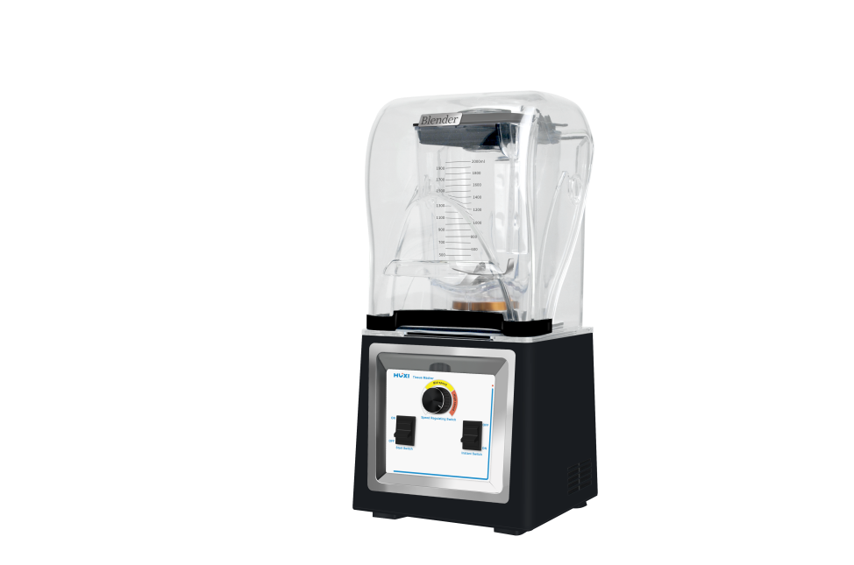
HX-PC2L组织捣碎机

1、产品应用
HX-PC2L组织捣碎机内装工业级强力电机，每分钟转速高达28000转，可将干质或湿质物迅速有效率地绞成小碎末或汁泥状，同时保留原有的成分。一机多用途，是一部专业型高转速机器，为实验室样品前处理必备的好帮手。

2、产品特点
- 一机多用(独家采用干/湿二合一刀头)；
- 工业用高转速超强电机，快速效率高，安全有保障；
- 高质材料制成电机，超高转速，强劲有力，保用一年；
- 双重自动保护电路(过温度/过电流自动保护)；
- 采用不锈硬化钢刀头，坚刃无比；
- 采用高级强化透明塑钢容器，不易碎损，耐热(高温硫化处理，食品级矽胶盖，安全卫生，健康有保障)。

3、技术参数
型号 | HX-PC2L
货号 | 1019022001
电压V | 220-240
频率Hz | 50
最大过流保护A | 10A
功率W | 500W
容量L | 2L
转速rpm | 16000~28000rpm 无级调速
仪器尺寸mm | 220*220*490mm
包装尺寸mm | 285*285*545mm
毛重kg | 8kg

- 装箱清单
序号 | 名称 | 数量
1 | 主机 | 1台
2 | 捣碎杯 | 1个
3 | 说明书 | 1份

